ADI-SOYADI:  SINIFI:  NUMARASI: | 2025-2026 EĞİTİM -ÖĞRETİM YILI YILDIZLI TOKİ ORTAOKULU  SOSYAL BİLGİLER-6  1.DÖNEM 2. ORTAK YAZILI SINAVI | NOT

1. Aşağıda boş bırakılan yerleri uygun şekilde tamamlayınız. .( 25 puan)
a.Su kaynaklarının sınırlı ve yetersiz, engebeli alanların az olduğu kurak ve yarı kurak iklim bölgelerindeki kırsal alanlarda evler genelde birbirlerine yakındır. Bu tür yerleşmelere………………………………………….denir.

b. Su kaynaklarının ve yağışın fazla, yer şekillerinin engebeli, tarım arazisinin az ve parçalı olduğu bölgelerde evler birbirinden uzak kurulur. Bu tür yerleşmelere…………………………………………………… denir.

c. Günlük hava durumu gözlemlerinin geniş bir alanda uzun yıllara dayanan ortalamaya iklim denir.

Ülkemizde; 1)………………………………………2).,…………………………………………3)…………………………………..
olmak üzere üç iklim tipi görülmektedir.

2. Aşağıdaki metni okuyunuz ve soruları cevaplayınız.( 25 puan)
“Siyasal varlığımızın dışında başka ellerde, başka siyasal topluluklarla isteyerek veya istemeyerek yazgı birliği yapmış; bizimle dil, ırk, köken birliğine sahip ve hatta yakın uzak tarih ve ahlak yakınlığı görülen Türk toplulukları vardır. Tarihin bir hadisesinin sonucu olan bu hâl, Türk milleti için elim bir anıdır fakat Türk milletinin tarihsel ve bilimsel oluşumundaki köklülüğü, dayanışmayı asla bozamaz.
a) Mustafa Kemal Atatürk’ün sözünde bahsettiği Türk devletlerine ve topluluklarına 3 örnek yazınız.
b) Bu Türk devletleri ve topluluklarıyla ortak özelliklerimiz nelerdir? 2 tane örnek yazınız.

3. ‘’ Mavi Vatan’’ ne demektir? Mavi Vatan’ın korunması, ülkemizin varlığı ve bağımsızlığı açısından neden önemlidir? Düşüncelerinizi yazınız.(10 puan)

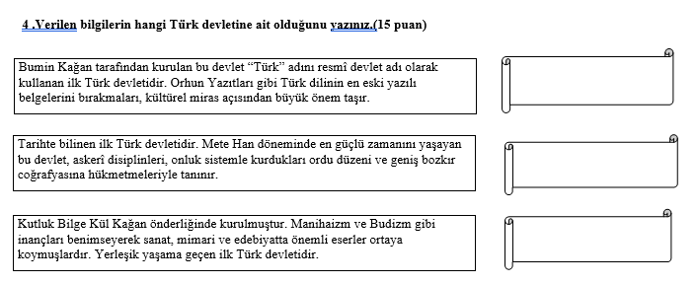
5. Aşağıda verilen bilgilere göre soruları cevaplayınız.( 10 puan)
A) Ülkemiz Türk dünyasındaki öğrenciler için “Türkiye Bursları” adı altında geniş bir burs programı yürütmektedir. Türk dünyasında Millî Eğitim Bakanlığına bağlı Türk okulları mevcuttur. Kazakistan’da Türk-Kazak Uluslararası Hoca Ahmet Yesevi Üniversitesi, Kırgızistan’ın başkenti Bişkek’te ise Türk-Kırgız Manas Üniversitesi bulunmaktadır.
Verilen bilgilerden hareketle ülkemizin Türk dünyasıyla hangi alanda iş birliği yaptığını yazınız.

B) “Cep Herkülü” lakabıyla dünyanın gelmiş geçmiş en büyük haltercisi ünvanının sahibidir. Kariyeri boyunca yedi kez Dünya Halter Şampiyonu oldu ve üç Olimpiyat altın madalyası kazandı. Toplamda 46 dünya rekorunu kırarak ülkemizi başarı ile temsil etti. Bulgaristan’ da yaşayan ve haksızlığa uğrayan Türklere destek oldu. “Türklere karşı yapılanları kabullenmem mümkün değildi. Türkleri yok sayanlar için ter dökmek istemiyordum.” diyerek soydaşlarının sesi oldu.
Verilen bilgiler ülkemizi temsil eden kişilerden hangisi ile ilgilidir? Yazınız.

6. İlk Türk devletlerinde savaş taktiği üç aşamadan meydana gelmekteydi. Türk birlikleri savaşta düşmanla karşılaşıp belli bir süre yüz yüze mücadele ettikten sonra süratle geri çekiliyorlardı. Karşı taraf bunu gerçek bir kaçış olarak değerlendiriyor ve hemen takibe başlıyordu. Bu da düşman saflarının bozulmasına ve emir komutanın yitirilmesine sebep oluyordu. Bu durum, pusunun kurulduğu yere kadar devam ediyordu. Pusu ise savaş sisteminin son safhası idi. Pusu kurulacak yer önceden belirlenmekteydi. Pusu yeri için genellikle iki tarafı dağlık derin vadiler ile orman, bataklık, çöl ve uçurum kenarları gibi belirli özellikleri olan arazi parçaları seçilmekteydi. Sahte geri çekilme ile bu alana çekilen düşman, burada pusuda bekleyen askerler tarafından tamamen imha ediliyordu. Bu pusu taktiğine ne denilmektedir?(15 puan)

BAŞARILAR DİLERİM.
FATMA AKTAŞ

